Renforcer la capacité et la confiance pour l’élaboration de programmes sexotransformateurs : une expérience pédagogique virtuelle
Guide du formateur/de la formatrice

Module 2

Table des matières
Table des matières
Séance 6 : La question du genre dans le cycle d’un projet 4
Procédure 5
Séance 7 : L’analyse de problème selon la perspective du genre 9
Procédure 10
Annexes 16
Annexe 7a : Exemples de problèmes sur lesquels se penchent les programmes de santé 16
Annexe 7b : Exemples d’arbres à problèmes sur Mural 17
Séance 8 : Comprendre l’approche fondée sur les droits en matière d’égalité des genres 18
Procédure 19
Annexes 26
Annexe 8a : Droits positifs/négatifs 26
Annexe 8b : Cadre normatif des droits de la personne 28
Annexe 8c : Approche fondée sur les droits ou approche instrumentaliste? Votez avec votre dessin! 29
Séance 9 : Une approche globale – Comprendre les facteurs contextuels de l’inégalité 30
Procédure 31
Séance 10 : Vers la conception pour l’égalité des genres : Théories du changement et modèles logiques sexotransformateurs et conscients des questions liées au genre 35
Procédure 36
Annexes 41
Annexe 10a : Rappel : Gestion axée sur les résultats 41
Annexe 10b : Exemples de résultats en matière d’égalité des genres 43
Annexe 10c : Modèle logique 44
Annexe 10d : Exemple de modèle logique vide 45
Séance 11 : Mise en œuvre – Planifier le changement sexotransformateur 46
Procédure 47
Annexes 53
Annexe 11a : Études de cas pour l’exercice de mise en œuvre d’un projet 53
Annexe 11b : Marqueurs relatifs à l’égalité des genres d’Affaires mondiales Canada 57

Séance 6 : La question du genre dans le cycle d’un projet
Sixième séance
Objectif pédagogique | Comprendre les points essentiels du cycle d’un projet sur lesquels se penche la formation et comment ceux-ci s’appliquent au travail en développement.
Messages clés | - Indépendamment du mandat de votre organisation, le cycle d’un projet est une façon universelle et pratique de comprendre les procédures dans lesquelles des approches féministes et d’égalité des genres peuvent être intégrées.  - Cette formation sera pratique et concrète et exigera la participation active de tout le monde.
Notes pour le formateur / la formatrice | - Consultez le Guide technique pour obtenir des instructions détaillées sur la façon d’utiliser Mural.
Durée | 25 minutes
Activités | - Introduction (5 minutes)  - Activité 1 : La question du genre dans le cycle d’un projet (15 minutes)  - Conclusion (5 minutes)
Ressources | - Manuel de ressources  - PowerPoint
Technologie | - Présentation PowerPoint  - Zoom  - Mural

Procédure
Sixième séance

# | Étapes du formateur / de la formatrice | Soutien informatique
 | Souhaitez la bienvenue aux participant·es au deuxième module de la formation. Prenez 5 minutes pour revenir sur les séances du module 1. Demandez à deux ou trois personnes de partager ce qu’elles ont principalement retenu du module 1. | - Mettez-vous en mode galerie pour permettre à tout le monde de se voir pendant l’accueil et la récapitulation.  - S’il s’agit de la première séance de la journée, peut-être pourriez-vous faire une activité brise-glace pour commencer le module 2!
Activité 1 : La question du genre dans le cycle d’un projet

 | 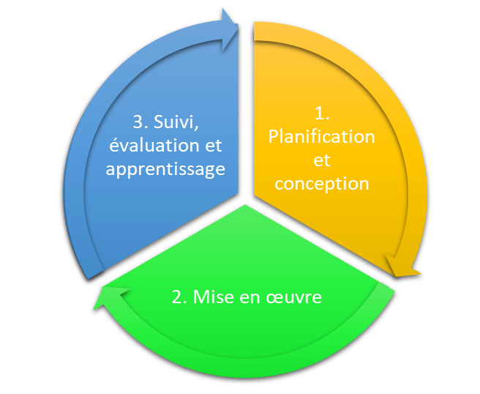  Expliquez : Puisque nous avons maintenant établi une compréhension et un vocabulaire communs, le reste de la formation servira à explorer à quoi ressemblent concrètement ces concepts. À cet effet, la formation adoptera l’approche du cycle de projet. Bien qu’il existe d’innombrables modèles de cycle de projet, leur cadre reste semblable. Ici, nous suivrons un cycle de projet tout simple : | - Commencez la présentation PowerPoint et partagez l’écran. Suivez le formateur ou la formatrice et utilisez ses indices pour changer de diapositive.  - Laissez le formateur ou la formatrice présenter la séance et expliquer les objectifs de la formation et ses messages clés aux participant·es.
 | Expliquez : Pour chacune de ces étapes, nous explorerons comment renforcer la nature transformatrice du programme en abordant les outils nécessaires et en donnant des exemples tout au long du cycle.  Session Six  - Planification et conception. Nous nous pencherons sur l’analyse de problème selon la perspective du genre, sur des approches instrumentalistes et fondées sur les droits, sur des approches globales ainsi que sur la conception de programmes transformateurs ayant une incidence sur l’égalité des genres.  - Mise en œuvre. Nous examinerons différents aspects essentiels à l’efficacité de la mise en œuvre (ressources, compétences, temps) selon la perspective du genre, et explorerons les besoins, les défis et les risques associés aux programmes sexotransformateurs.  - Suivi, évaluation, apprentissage et redevabilité (SEAR). Nous aborderons l’échelle d’intégration de l’égalité des genres dans les procédures de SEAR, allant des SEAR sensibles au genre aux SEAR féministes. Nous découvrirons l’analyse comparative entre les sexes + (ACS+), élaborerons des indicateurs de résultats en matière d’égalité des genres, et explorerons la façon dont les données peuvent être recueillies et utilisées pour les programmes sexotransformateurs. | Sixième séance  - Faites défiler la/les diapositive(s) connexe(s).
 | Invitez les participant·es à poser des questions sur l’approche du cycle de projet utilisée dans cette formation et demandez-leur s’ils ont besoin de clarification. Après avoir répondu aux questions, demandez aux participant·es de consulter l’Activité 6.1 de leur Manuel de ressources, où ils et elles trouveront les instructions de l’activité ainsi que le lien Mural connexe. Le lien Mural sera également affiché dans la discussion Zoom.  Les participant·es doivent choisir un icône ou une note autocollante et y inscrire leur nom pour s’identifier. Les personnes doivent déplacer leur icône/note autocollante sur l’étape du cycle de projet à laquelle elles consacrent la majeure partie de leur travail. Ensuite, les participant·es doivent déposer un autre icône/note autocollante sur l’étape du cycle d’un projet sexotransformateur sur laquelle ils et elles aimeraient le plus en apprendre.  Note : Demandez à ceux et celles dont le rôle ne s’intègre pas au cycle du projet de prendre une note autocollante et d’y inscrire leur poste. Demandez-leur, selon eux, en quoi la formation s’applique à leur travail. Assurez-vous de vérifier auprès de ces participant·es si vous pouvez les aider à appliquer leurs apprentissages à leurs propres rôles et responsabilités au sein de l’organisation. | - Faites défiler la/les diapositive(s) connexe(s).  - Affichez le lien Mural dans la discussion Zoom.  - Faites office de soutien informatique pour quiconque aurait de la difficulté à naviguer dans Mural et à suivre les instructions.  - Note sur Mural : En préparant cette page Mural, peut-être pourriez-vous dessiner virtuellement le diagramme du « cycle de projet » directement dans Mural plutôt que de copier et coller l’image. Si l’image du cycle de projet est copiée et collée dans Mural, les participant·es pourraient la changer de place et leur note autocollante pourrait rester prise derrière la photo.
 | Lorsque tout le monde aura laissé sa trace, tenez une brève discussion sur l’expérience et les intérêts du groupe. | - Mettez-vous en mode galerie pendant la brève discussion  - Faites défiler la/les diapositive(s) connexe(s).
Sixième séance

Séance 7 : L’analyse de problème selon la perspective du genre
Septième séance
Objectif pédagogique | Se sentir à l’aise d’appliquer une perspective du genre et d’identifier les « causes profondes ».
Messages clés | - Pour concevoir des programmes sexotransformateurs, nous devons bien comprendre la nature genrée du problème, et ce, jusqu’aux causes profondes.  - Revoir notre compréhension du concept de l’inégalité entre les genres peut nous aider à explorer ces causes profondes.
Notes pour le formateur / la formatrice | - Consultez le Guide technique pour obtenir des instructions détaillées sur la façon d’utiliser Mural  - Assurez-vous que toutes les données sont entrées dans le Manuel de ressources afin qu’il soit prêt pour le travail en groupe.
Durée | 50 minutes
Activités | - Introduction (15 minutes)  - Activité 1 : L’arbre à problèmes (30 minutes)  - Conclusion (5 minutes)
Ressources | - Manuel de ressources  - PowerPoint
Technologie | - Présentation PowerPoint  - Zoom  - Mural

Procédure
Septième séance

# | Étapes du formateur / de la formatrice | Soutien informatique
 | Demandez aux participant·es de se souvenir des séances de la première journée sur les concepts et la terminologie. Demandez à quelqu’un de se souvenir de la définition des programmes sexotransformateurs et de la partager (aborder les causes profondes de problèmes liés au genre et à l’égalité des genres).  Dans la conception de tout projet ou programme, la première étape essentielle est d’avoir une excellente compréhension du problème abordé. Cela s’appelle parfois l’analyse de situation ou l’analyse de problème. Expliquez que dans cette séance, les participant·es vont se concentrer sur l’analyse de problème selon la perspective du genre. | - Commencez la présentation PowerPoint et partagez l’écran.  - Faites défiler la/les diapositive(s) connexe(s).  - Suivez les indices du formateur ou de la formatrice pour changer de diapositive.
 | Demandez si quelqu’un parmi le groupe a déjà effectué une analyse à l’aide d’un arbre à problèmes? Si certaines personnes du groupe ont déjà fait ce type d’analyse, demandez-leur de faire un bref survol, puis poursuivez en donnant les explications suivantes :  L’analyse à l’aide d’un arbre à problèmes est au cœur de plusieurs formes de planification. Les arbres à problèmes constituent un exercice de groupe qui aide à trouver des solutions en schématisant les causes et les effets d’un problème.  - La première étape est de discuter et de s’entendre sur le problème ou l’enjeu à analyser. Le problème ou l’enjeu est écrit au centre du tableau et devient le « tronc » de l’arbre. Il s’agit du « problème central ».  - Ensuite, le groupe identifie les causes du problème central, qui deviennent les racines, puis identifie les conséquences, qui deviennent les branches. Pour cet exercice, l’accent est mis sur les racines, ou les causes, du problème.  - Le cœur de l’exercice est la discussion, le débat et le dialogue qui ont lieu pendant que les facteurs sont disposés et redisposés, formant souvent des subdivisions de racines et de branches.  - L’arbre à problèmes peut être converti en arbre à objectifs en transformant chaque problème en résultat positif visé, comme si le problème était déjà réglé. De cette manière, les causes profondes deviennent des solutions. | - Faites défiler la/les diapositive(s) connexe(s).  - Pendant que le formateur ou la formatrice anime la discussion, vous pourriez peut-être en profiter pour former les sous-groupes Zoom préétablis dans le Manuel de ressources.  Conseil! Assurez-vous de sauvegarder ces sous-groupes. Cela vous aidera puisque les participant·es retourneront dans les mêmes sous-groupes pour les prochaines activités.  Septième séance
 | Expliquez : Un des aspects les plus importants de l’exercice de l’arbre à problèmes est qu’il permet d’analyser de multiples éléments moteurs et qu’il pousse l’analyse jusqu’aux « racines » du problème (littéralement!).  Conseil! Pour aller au fond des choses, les participant·es doivent continuer de se demander « pourquoi » à chaque niveau, et ce, jusqu’à ce que le problème soit ramené à ses causes profondes. | - Faites défiler la/les diapositive(s) connexe(s).
 | Demandez aux participant·es de prendre environ 3 minutes individuellement pour réfléchir à un ou deux problèmes liés au genre ayant un résultat ou un effet négatif.  Par exemple, une organisation qui travaille en santé des adolescentes pourrait choisir comme problème « un taux élevé de grossesse chez les adolescentes ».  Une organisation œuvrant pour la santé des mères, des nouveau-nés et des enfants (SMNE) pourrait dire « un grand nombre de besoins non satisfaits en matière de planification familiale post-partum ».  Assurez-vous que les problèmes soulevés identifient un résultat ou un effet négatif sur la vie des gens. Si les participant·es ont de la difficulté à trouver des problèmes, donnez-leur des exemples ou dirigez-les vers la liste de problèmes fournie à l’Annexe 7a. | - Faites défiler la/les diapositive(s) connexe(s).
Septième séance
Activité 1 : L’arbre à problèmes

 | Expliquez que cette activité durera 30 minutes et que les participant·es formeront des sous-groupes dans lesquels ils et elles devront s’entendre sur un problème à aborder pour créer leur arbre à problèmes.  Dites aux participant·es de consulter l’Activité 7.1 de leur Manuel de ressources. Sur cette page, ils et elles découvriront leur sous-groupe et leur lien Mural attitrés pour l’activité. Dites aux participant·es qu’on les déplacera automatiquement dans le bon sous-groupe sur Zoom.  Pour cette activité, les participant·es utiliseront Mural pour créer leur arbre à problèmes en ligne. Mural leur permet d’utiliser des notes autocollantes afin de pouvoir redisposer et réécrire leurs « causes » tout au long de la discussion. Ils et elles peuvent également utiliser des couleurs et des symboles pour organiser leur pensée.  Dirigez les participant·es vers l’Activité 7.1 de leur Manuel de ressources pour accéder aux instructions complètes de l’activité.  Expliquez aux participant·es qu’ils et elles devront contextualiser leur problème pour développer leur analyse. Il peut s’agir d’un lieu, d’éléments contextuels, etc. Devant des questions d’ordre contextuel, ils et elles peuvent s’entendre sur une approche à adopter pour poursuivre leur analyse.  Conseil! Pour s’assurer que les transitions vers les sous-groupes se fassent facilement et rapidement, prédéterminez les sous-groupes de chaque activité. Pour cette activité en particulier, les groupes peuvent choisir leur problème au lieu de s’en faire imposer un. Cela peut favoriser une participation plus active et des résultats plus riches! | - Faites défiler la/les diapositive(s) connexe(s).  - Assurez-vous que les sous-groupes sont prêts pour réaliser l’activité.
 | Expliquez que pour cet exercice en groupe, les participant·es devront se concentrer sur les causes liées au genre de leurs problèmes et/ou s’assurer d’aborder les aspects genrés de toutes les causes identifiées. Bien qu’il soit important d’explorer les « branches » ou les conséquences du problème, aujourd’hui, nous allons nous concentrer sur les causes, ou les « racines du problème ».  Par exemple, un taux élevé de grossesse chez les adolescentes découle de plusieurs facteurs, ou causes, notamment une offre insuffisante de contraceptifs ou une mauvaise connaissance de la santé sexuelle et reproductive chez les adolescents et les adolescentes. Les participant·es devraient examiner les aspects genrés de ces causes, par exemple, l’accès limité aux contraceptifs pour les adolescentes, et les mythes et les tabous genrés entourant la prévention de la grossesse et la contraception.  Rappelez aux participant·es quelques-uns des concepts explorés dans la première séance. Pour les aider à aborder les aspects genrés de chaque problème, les participant·es peuvent se poser les questions suivantes :  - La position des femmes et des filles influence-t-elle ce problème?  - Quels besoins stratégiques ou concrets sont absents, contribuant à ce problème?  - Comment l’intersectionnalité contribue-t-elle au problème et à ses causes?  Dirigez les participant·es vers l’Annexe 7b pour voir à quoi pourrait ressembler leur arbre à problèmes sur Mural. | Septième séance  - Laissez la/les diapositive(s) connexes en place avant de déplacer les participant·es dans leur sous-groupe sur Zoom.
 | Rappelez aux participant·es que vous irez les voir dans leur sous-groupe pour leur offrir de l’aide, mais qu’en cas de besoin immédiat, ils et elles peuvent cliquer sur l’icône « help/aide » afin d’attirer votre attention. | Septième séance  - Lorsque le formateur ou la formatrice a expliqué les instructions de l’activité et que tous les participant·es sont sur la même longueur d’onde, déplacez-les dans leur sous-groupe Zoom (il faudra quelques secondes pour déplacer tous les participant·es du groupe principal aux sous-groupes).  Conseil! Soyez attentif/attentive à l’alerte dans le groupe principal signalant que quelqu’un a appuyé sur l’icône « help/aide ».
 | Attendez quelques minutes avant d’aller voir le premier sous-groupe. Pour déterminer quel sous-groupe aller voir en premier (si personne n’a cliqué sur l’icône « help/aide »), ouvrez tous les liens Mural. Suivez le progrès de chaque sous-groupe et si l’un d’entre eux semble avoir du mal à commencer l’activité, allez le voir en premier.  En visitant les différents sous-groupes, aidez les participant·es en dissipant toute confusion et en les aidant à démarrer leur discussion par « pourquoi » pour chaque cause de leur « système de racines ». Chaque cause se divise presque toujours en sous-causes!  N’hésitez pas à aider les sous-groupes à organiser leur pensée et à réfléchir aux principales raisons et sous-raisons pour les mettre sur la bonne voie. | - Le formateur ou la formatrice doit se faire déplacer manuellement dans les différents sous-groupes.  - Pendant l’activité, prêtez attention à tout problème informatique qui pourrait survenir ou à quiconque cherchant à obtenir du soutien, et déplacez le formateur ou la formatrice selon les besoins de chaque sous-groupe.
 | Après 30 minutes, peu importe le progrès accompli, mettez fin aux sous-groupes sur Zoom et ramenez tout le monde en grand groupe. | - Fermez les salles de sous-groupes.  - Ramenez tout le monde en grand groupe.  - Affichez la diapositive PowerPoint connexe et faites défiler la/les diapositive(s) connexe(s) en suivant les indices du formateur ou de la formatrice.
 | En grand groupe, expliquez aux participant·es qu’ils et elles auront plus de temps pour travailler sur leur arbre à problèmes au cours des prochaines séances.  Concluez la séance en répétant ses messages clés :  - Pour concevoir des programmes sexotransformateurs, nous devons bien comprendre la nature genrée du problème, et ce, jusqu’aux causes profondes.  - Revoir notre compréhension du concept de l’inégalité entre les genres peut nous aider à explorer ces causes profondes. | - Faites défiler la/les diapositive(s) connexe(s).
Septième séance

Annexes
Septième séance

Annexe 7a : Exemples de problèmes sur lesquels se penchent les programmes de santé

- Un taux élevé de grossesse chez les adolescentes rurales non scolarisées dans la région X du pays X.

- Un taux élevé de violence sexuelle et fondée sur le genre chez les travailleurs et les travailleuses du sexe dans la ville X.

- Une forte prévalence de malnutrition chez les jeunes filles de la région X du pays X.

- Un taux élevé d’infection au VIH chez les hommes prostitués dans la communauté X.

- Un taux élevé de mortalité maternelle chez les résidentes du camp de réfugiés X.

Annexe 7b : Exemples d’arbres à problèmes sur Mural
Septième séance

Exemple vide
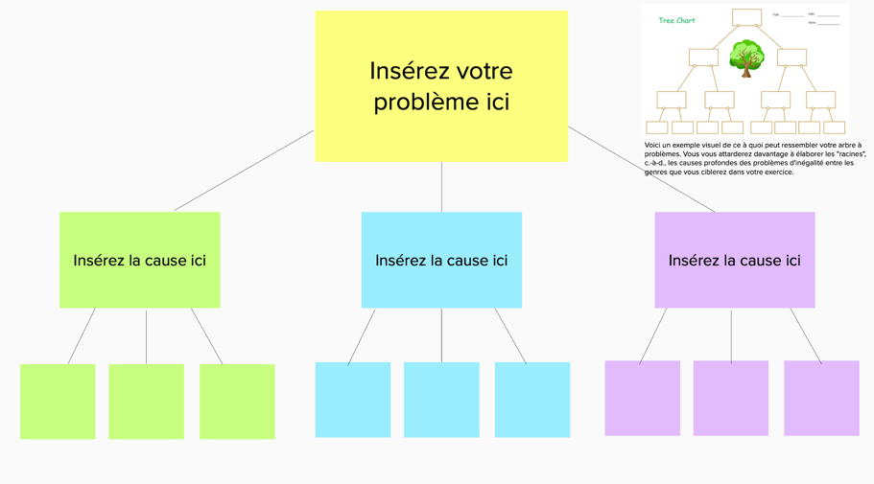

Exemple complet

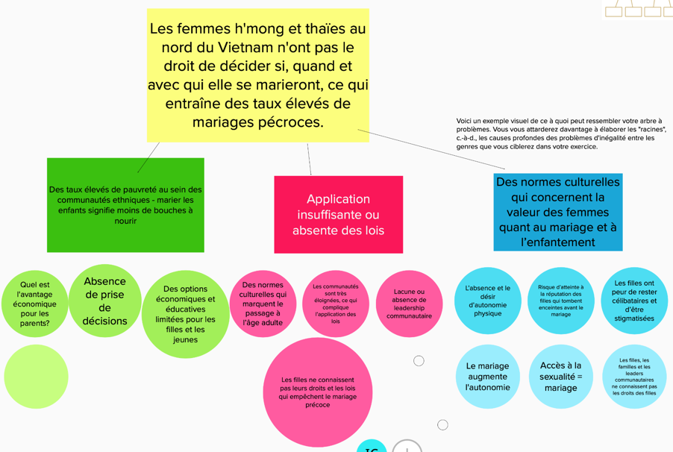

Séance 8 : Comprendre l’approche fondée sur les droits en matière d’égalité des genres
Huitième séance
Objectif pédagogique | Posséder une solide compréhension de ce qui est entendu par « approche fondée sur les droits » et « approche instrumentaliste ».
Messages clés | - Les programmes sexotransformateurs devraient toujours adopter une approche fondée sur les droits, mais nous comprenons également la logique de l’approche instrumentaliste pour les programmes visant l’égalité des genres.  - Une approche fondée sur les droits de la personne dans les programmes exige que les droits de la personne soient l’accent central de toute intervention, mais demande également que les principes de respect des droits de la personne éclairent toutes les étapes de la mise en œuvre.
Notes pour le formateur / la formatrice | - Consultez le Guide technique pour obtenir des instructions détaillées sur la façon d’utiliser Mural.  - Assurez-vous que le Manuel de ressources est rempli et prêt à être utilisé pour les activités en groupe.
Durée | 55 minutes
Activités | - Introduction (20 minutes)  - Activité 1 : Approche fondée sur les droits de la personne / Approche instrumentaliste (15 minutes)  - Activité 2 : Problématique (15 minutes)  - Conclusion (5 minutes)
Ressources | - Manuel de ressources  - PowerPoint  - Des feuilles blanches détachées et un marqueur/crayon noir foncé
Technologie | - Présentation PowerPoint  - Zoom  - Mural

Procédure
Huitième séance

# | Étapes du formateur / de la formatrice | Soutien informatique
 | Demandez aux participant·es s’ils et elles ont déjà entendu parler de l’approche fondée sur les droits de la personne dans la conception de programmes ou dans le domaine du développement. Demandez si quelqu’un se porterait volontaire pour définir l’approche fondée sur les droits, dire où il ou elle en a entendu parler ou comment cette approche s’applique à son travail. | - Commencez la présentation PowerPoint et partagez l’écran.  - Faites défiler la/les diapositive(s) connexe(s).  - Suivez les indices du formateur ou de la formatrice pour savoir quand changer de diapositive.
 | Demandez aux participant·es de penser à leur définition des « droits ». Demandez au groupe de vous donner autant de synonymes que possible pour le mot « droits ». Ces synonymes pourraient notamment être « admissibilité », « capacité », « choix », « pouvoir », etc.  Expliquez que les droits peuvent se définir ainsi : Les droits sont des principes légaux, sociaux ou éthiques de liberté ou d’admissibilité; c’est-à-dire que les droits sont des règles normatives fondamentales définissant ce qui est permis aux individus ou ce qu’on leur doit selon un système juridique, une convention sociale ou une théorie éthique donnés. (Stanford Encyclopedia of Philosophy)  Expliquez que certains droits peuvent être décrits comme étant « positifs » ou « négatifs ». Demandez aux participant·es de vous donner des exemples de chaque catégorie (des exemples se retrouvent à l’Annexe 8a). | - Faites défiler la/les diapositive(s) connexe(s).
 | Expliquez aux participant·es qu’ils et elles peuvent trouver des exemples de cadres normatifs qui décrivent les droits de la personne à l’Annexe 8b. Ensuite, présentez les cadres normatifs suivants : la Déclaration universelle des droits de l’homme (ONU); le Comité des droits de l’enfant; la CEDAW. | Huitième séance  - Faites défiler la/les diapositive(s) connexe(s).
 | Expliquez qu’une approche fondée sur les droits place les droits de la personne au cœur du « pourquoi » et du « comment » de l’élaboration des programmes. Commençons par examiner le « pourquoi » : le respect des droits de la personne en tant qu’objectif fondamental d’une initiative de développement.  L’ONU définit ainsi l’approche fondée sur les droits de la personne :  « Une approche fondée sur les droits de l’homme* est un cadre conceptuel de développement humain dont la base normative est constituée par les règles internationales définies dans ce domaine, et qui vise concrètement à promouvoir et à protéger ces mêmes droits. Elle s’emploie à analyser les inégalités au cœur des problèmes de développement et à corriger les pratiques discriminatoires et les répartitions injustes de pouvoir qui entravent le processus de développement. » – FAQ sur l’approche fondée sur les droits de l’homme, HCDH, p. 15.  *L’ONU et certains pays francophones utilisent l’expression « droits de l’homme » au sens inclusif, alors qu’au Canada, nous utilisons la forme épicène « droits de la personne ».  Selon AMC :  « Une approche fondée sur les droits de la personne à l’égard de l’aide internationale est un outil servant à aider les pays à honorer les engagements en matière de droits de la personne qu’ils ont pris afin d’aider les personnes à connaître leurs droits fondamentaux et les processus qu’elles peuvent utiliser pour les faire valoir. Ce faisant, elle cherche à atteindre des résultats équitables et durables. Elle soutient une approche féministe, puisque les droits de la personne constituent le fondement même de l’égalité entre les genres et du renforcement socioéconomique des femmes et des filles. » | - Faites défiler la/les diapositive(s) connexe(s).
 | Expliquez que l’approche fondée sur les droits de la personne peut parfois se comprendre plus facilement lorsqu’on la compare à l’approche instrumentaliste.  Une approche instrumentaliste peut se comprendre en posant la question suivante :  « Si ce problème est réglé, quels seront les avantages externes supplémentaires pour l’entourage (c.-à-d., la communauté, l’économie, etc.)? »  En ce qui a trait à l’égalité des genres, une approche instrumentaliste perçoit celle-ci comme un moyen de réaliser d’autres objectifs tels que le développement économique ou la paix et la sécurité durables. L’approche instrumentaliste de l’égalité des genres a souvent été utilisée pour obtenir le soutien d’un grand nombre de personnes. Demandez aux participant·es si des exemples leur viennent en tête.  - Lorsqu’on scolarise une fille, le PIB augmente de XX %.  - Les taux de mortalité maternelle et infantile diminuent quand les femmes ont la possibilité de prendre des décisions liées à la santé.  - Lorsque les femmes peuvent posséder et gérer une entreprise, toute l’économie en profite.  - La paix durable est plus réalisable lorsque les femmes participent activement aux discussions.  Le Haut-Commissariat de l’ONU aux droits de l’homme propose cette description :  « Il existe une double justification d’une approche fondée sur les droits de l’homme : a) une justification intrinsèque, dans la mesure où l’on reconnaît qu’une telle approche est un choix juste d’un point de vue moral ou juridique ; et b) une justification pratique [instrumentaliste], si l’on admet qu’elle conduit à une amélioration et à une durabilité accrue des résultats obtenus sur le plan du développement humain. Dans la réalité, une approche fondée sur les droits de l’homme s’appuie conjointement sur ces deux justifications. » – FAQ sur l’approche fondée sur les droits de l’homme, HCDH, p. 15.  Huitième séance  En grand groupe, demandez aux participant·es de reformuler les énoncés instrumentalistes des diapositives pour exprimer une approche fondée sur les droits sans perdre l’avantage instrumental de l’égalité des genres.  Par exemple :  - Lorsqu’on scolarise une fille, le PIB augmente de XX % Lorsque le droit d’une fille à l’éducation est respecté, les avantages peuvent la dépasser en tant qu’individu et contribuer à la santé économique de la communauté et du pays.  - Les taux de mortalité maternelle et infantile diminuent quand les femmes ont la possibilité de prendre des décisions liées à la santé. Chaque femme a le droit de prendre des décisions quant à sa santé. En plus de renforcer son autonomie et son pouvoir, les données révèlent que cela réduit également les taux de mortalité maternelle et infantile. | Huitième séance  - Faites défiler la/les diapositive(s) connexe(s).
Activité 1 : Approche fondée sur les droits de la personne / Approche instrumentaliste

 | Prenez le temps de vous assurer que l’ensemble des participant·es comprend :  - La différence entre l’approche instrumentaliste et l’approche fondée sur les droits de la personne.  - Que les deux approches ne sont pas mutuellement exclusives.  Nous allons prendre 10 minutes pour faire une activité afin d’explorer le sens de l’approche fondée sur les droits de la personne versus l’approche instrumentaliste.  Demandez aux participant·es de prendre deux feuilles de papier (préférablement blanc) et un crayon (préférablement un marqueur noir ou foncé). Sur une feuille, les participant·es doivent dessiner un « instrument » de leur choix (par exemple, une guitare ou une trompette). Sur l’autre feuille, les participant·es doivent dessiner quelque chose qui symbolise les droits de la personne (par exemple, le symbole de la paix ou une colombe).  Accordez 5 minutes aux participant·es pour se lever/s’étirer et terminer leur dessin. Dites aux participant·es de consulter l’Activité 8.1 de leur Manuel de ressources pour avoir des instructions détaillées sur l’exercice, au besoin. | - Publiez les directives concernant les dessins dans la discussion Zoom afin que les participant·es puissent s’y référer.  - Mettez-vous en mode galerie pour cette activité
 | Lorsque tous les participant·es ont terminé leurs dessins, expliquez-leur que vous lirez différents énoncés. Les participant·es devront décider si l’énoncé qui est lu adopte une approche fondée sur les droits de la personne ou une approche instrumentaliste. Répétez chaque énoncé deux ou trois fois. L’Annexe 8c propose des exemples d’énoncés.  Les participant·es devront montrer l’instrument dessiné à la caméra s’ils et elles pensent que l’énoncé adopte une approche instrumentaliste, ou montrer le symbole des droits de la personne s’ils et elles pensent qu’il s’agit d’une approche fondée sur les droits de la personne.  Vous pouvez lire de 4 à 5 énoncés pour faire cet exercice. Après chaque énoncé, demandez à quelqu’un d’expliquer son vote, et assurez-vous que tout le monde comprend pourquoi l’énoncé adopte une approche « instrumentaliste » ou « fondée sur les droits de la personne » en ce qui a trait à l’égalité des genres. | Huitième séance  - Assurez-vous que Zoom est en mode galerie.  - Pendant que le formateur ou la formatrice lit un énoncé à voix haute, tapez le même énoncé dans la discussion pour vous assurer que les participant·es se sentent prêt·es à y répondre.
 | À cette étape, le groupe devrait avoir une bonne compréhension du « pourquoi » et être en mesure de comprendre les droits de la personne comme raison ou motif central d’un programme de développement. Nous aborderons maintenant la pertinence d’une approche fondée sur les droits de la personne pour le « comment » de l’élaboration des programmes.  Expliquez : Une des caractéristiques distinctives de l’approche fondée sur les droits de la personne est que la réalisation des droits n’est pas seulement au cœur de l’intervention, mais que ses principes doivent éclairer toutes les étapes de sa mise en œuvre.  Égalité et non-discrimination : Toutes les personnes sont égales en tant qu’êtres humains; elles doivent toutes jouir de leurs droits fondamentaux sans discrimination d’aucune sorte.  Participation et inclusion : Toutes les personnes ont le droit de participer et de contribuer librement, activement et effectivement au développement civil, politique, économique, social, culturel, et d’en bénéficier. La voix et les intérêts des personnes touchées sont pris en compte sur les enjeux qui les touchent et sur le développement de leur société.  Transparence et obligation de rendre des comptes : Toutes les personnes ont accès à l’information sur les politiques, les décisions et l’affectation des fonds; elles ont le pouvoir d’obliger les personnes qui ont des obligations à remplir de rendre des comptes. Les acteurs étatiques et non étatiques s’acquittent de leurs obligations et responsabilités applicables.  (https://www.international.gc.ca/world-monde/issues_development-enjeux_developpement/priorities-priorites/human_rights-droits_personne.aspx?lang=fra) | - Faites défiler la/les diapositive(s) connexe(s).
 | Demandez aux participant·es de réfléchir un moment et de partager leurs réflexions sur la façon dont ces principes sont particulièrement pertinents pour les programmes sexotransformateurs et, si possible, de donner des exemples de leur propre travail. Expliquez-leur que vous reviendrez à ces principes dans une prochaine séance. | Huitième séance  - Faites défiler la/les diapositive(s) connexe(s).  - Si la diapositive PowerPoint n’est pas nécessaire, veuillez passer en mode galerie pendant la discussion.
Activité 2 : Problématique

 | Demandez aux sous-groupes de revenir à leur analyse de problème. Ont-ils adopté une « approche fondée sur les droits de la personne » dans leur analyse?  Quels droits sont associés au problème sexospécifique que vous avez ciblé?  Pour la principale problématique, demandez-leur d’identifier quels droits sont bafoués ou ne sont pas suffisamment comblés. Accordez-leur 15 minutes pour discuter et apporter des changements ou des ajouts à leur problème. | - Déplacez les participant·es dans leur sous-groupe désigné à l’Activité 8.2 du Manuel de ressources (ce sont les mêmes groupes que pour l’activité réalisée à la séance 7 : l’arbre à problèmes).
 | Concluez la séance en répétant ses messages clés :  - Les programmes sexotransformateurs devraient toujours adopter une approche fondée sur les droits; mais nous comprenons également la logique de l’approche instrumentaliste pour les programmes visant l’égalité des genres.  - Une approche fondée sur les droits de la personne dans les programmes exige que les droits de la personne soient l’accent central de toute intervention, mais demande également que les principes de respect des droits de la personne éclairent toutes les étapes de la mise en œuvre. | - Faites défiler la/les diapositive(s) connexe(s).
Huitième séance

Annexes
Huitième séance

Annexe 8a : Droits positifs/négatifs

« Les philosophes et les politicologues font une distinction entre les droits positifs et négatifs. Un droit négatif est un droit de ne pas être soumis à l’action d’une autre personne ou d’un autre groupe. Les droits négatifs permettent ou obligent l’inaction. Un droit positif est un droit d’être soumis à l’action d’une autre personne ou d’un autre groupe. Les droits positifs permettent ou obligent l’action. »

En d’autres termes, les droits négatifs exigent qu’aucune action ne soit faite par quiconque – l’obligation réside dans l’absence d’action. Les droits positifs exigent l’action du sujet d’obligations, habituellement l’État.

Prenez la Déclaration universelle des droits de l’homme à titre d’exemple.

DROITS NÉGATIFS

Article 4 | Nul ne sera tenu en esclavage ni en servitude; l’esclavage et la traite des esclaves sont interdits sous toutes leurs formes.
Article 13 | Toute personne a le droit de circuler librement et de choisir sa résidence à l’intérieur d’un État. Toute personne a le droit de quitter tout pays, y compris le sien, et de revenir dans son pays.
Article 18 | Toute personne a droit à la liberté de pensée, de conscience et de religion; ce droit implique la liberté de changer de religion ou de conviction ainsi que la liberté de manifester sa religion ou sa conviction, seule ou en commun, tant en public qu’en privé, par l’enseignement, les pratiques, le culte et l’accomplissement des rites.

DROITS POSITIFS

Article 8 | Toute personne a droit à un recours effectif devant les juridictions nationales compétentes contre les actes violant les droits fondamentaux qui lui sont reconnus par la Constitution ou par la loi.
Article 21 (1) | Toute personne a le droit de prendre part à la direction des affaires publiques de son pays, soit directement, soit par l’intermédiaire de représentants librement choisis.
Article 26 (1) | Toute personne a droit à l’éducation. L’éducation doit être gratuite, au moins en ce qui concerne l’enseignement élémentaire et fondamental. L’enseignement élémentaire est obligatoire. L’enseignement technique et professionnel doit être généralisé; l’accès aux études supérieures doit être ouvert en pleine égalité à tous en fonction de leur mérite.
Huitième séance

Annexe 8b : Cadre normatif des droits de la personne
Huitième séance

LES SEPT GRANDS TRAITÉS INTERNATIONAUX
DES NATIONS UNIES POUR LES DROITS DE LA PERSONNE

TRAITÉ | ADOPTÉ | ÉTATS PARTIES | ORGANE DE SURVEILLANCE
Pacte international relatif aux droits civils et politiques | 1966 | 155 | Comité des droits de l'homme
Pacte international relatif aux droits économiques, sociaux et culturels | 1966 | 152 | Comité des droits économiques, sociaux et culturels
Convention internationale sur l'élimination de toutes les formes de discrimination raciale | 1965 | 170 | Comité pour l’élimination de la discrimination raciale
Convention sur l'élimination de toutes les formes de discrimination à l'égard des femmes | 1979 | 181 | Comité pour l'élimination de la discrimination à l'égard des femmes
Convention contre la torture et autres peines ou traitements cruels, inhumains ou dégradants | 1984 | 141 | Comité contre la torture
Convention relative aux droits de l'enfant | 1989 | 192 | Comité des droits de l'enfant
Convention internationale sur la protection des droits de tous les travailleurs migrants et des membres de leur famille | 1990 | 34 | Comité des travailleurs migrants

Annexe 8c : Approche fondée sur les droits ou approche instrumentaliste? Votez avec votre dessin!
Huitième séance

- Les femmes décident si elles veulent ou non des enfants, quand, comment et avec qui.
- Les lois successorales doivent être égales pour les hommes et les femmes afin que les femmes puissent se développer économiquement.
- Lorsque les femmes peuvent posséder et gérer une entreprise, toute l’économie en profite.
- Le travail impayé des femmes doit être reconnu dans l’analyse et la planification économique.

- La paix durable est plus réalisable lorsque les femmes participent activement aux discussions.

Séance 9 : Une approche globale – Comprendre les facteurs contextuels de l’inégalité
Neuvième séance
Objectif pédagogique | Reconnaître les dynamiques de pouvoir fondées sur le genre entre les principales parties prenantes qui entretiennent l’inégalité.
Message clé | - L’inégalité entre les genres concerne le pouvoir relationnel – ou la position (nous en avons parlé dans la séance sur la terminologie et les concepts). Il est donc nécessaire de comprendre les dynamiques de pouvoir, tant du côté des parties prenantes qui se posent en obstacles à l’autonomisation que du côté des alliés/alliées de l’autonomisation.
Notes pour le formateur / la formatrice | - Assurez-vous que toutes les données sont entrées dans le Manuel de ressources afin qu’il soit prêt pour le travail en groupe.
Durée | 1 heure
Activités | - Introduction (30 minutes)  - Activité 1 : Comprendre les facteurs contextuels de l’inégalité (20 minutes)  - Présentation principale (30 minutes)  - Conclusion (5 minutes)
Ressources | - Manuel de ressources  - PowerPoint
Technologie | - Présentation PowerPoint  - Zoom  - Mural

Procédure
Neuvième séance

# | Étapes du formateur / de la formatrice | Soutien informatique
 | Demandez aux participant·es de se souvenir des conversations que vous avez eues lors de la première séance sur le pouvoir et l’égalité des genres.  Expliquez-leur que vous aborderez les points suivants :  - Comment comprenons-nous maintenant la relation entre l’égalité des genres et le pouvoir?  - Comment l’inégalité entre les genres est-elle entretenue? Qui participe à cela?  Guidez la séance de remue-méninges en demandant au groupe de penser au contexte qui favorise l’inégalité, comme les personnes, les systèmes et les normes sociales qui entretiennent l’inégalité. | - Commencez la présentation PowerPoint et partagez l’écran.  - Faites défiler la/les diapositive(s) connexe(s).  - Suivez les indices du formateur ou de la formatrice pour savoir quand changer de diapositive.  - Illustrez la séance de remue-méninges dans Mural. Partagez l’écran pour que les participant·es puissent voir l’évolution de leur discussion en direct.
 | Présentez le modèle socioécologique comme une manière d’analyser et d’organiser les différentes « sphères » d’influence et les facteurs contextuels qui déterminent et sont déterminés par des phénomènes sociaux comme l’inégalité entre les genres. | - Faites défiler la/les diapositive(s) connexe(s).  - Recréez ce graphique dans Mural. Le formateur ou la formatrice animera une séance de remue-méninges alors que le soutien informatique inscrira les idées articulées sur des notes autocollantes pour les placer dans l’espace approprié.
 | Expliquez que ce modèle est souvent utilisé par les programmes de santé publique et de développement et plus largement comme outil d’analyse sociale dans plusieurs secteurs. Le modèle peut contenir différents termes pour chaque sphère, davantage d’informations ou des sous-sphères. Toutefois, l’objectif est le même : placer l’individu au centre de l’analyse et examiner les divers facteurs d’influence qui l’entourent. Invitez les participant·es à parler brièvement de leur propre expérience quant à l’utilisation de modèles similaires dans leur travail.  Expliquez les différentes sphères de la façon suivante :  - Individuelle. Fait référence au sujet ou au mandat principal de votre projet ou de votre étude. Parfois, en terminologie des droits de la personne, on pourrait voir « détenteur/détentrice des droits ».  - Relationnelle. Comprend les personnes qui ont une relation directe avec le sujet principal. Ce niveau est parfois appelé « interpersonnel ». Cette sphère peut comprendre le/la conjoint·e ou le/la partenaire, les enfants et d’autres parents, ami·es et collègues. Le plus souvent, elle comprend des facteurs décrivant les dynamiques familiales ou celles du ménage.  - Communautaire. Cette sphère s’étend à la communauté et comprend les normes sociales et les institutions qui définissent et déterminent les interactions au sein de la communauté. Elle peut comprendre des institutions religieuses et des normes culturelles, des activités commerciales et des activités pédagogiques.  - Sociétale (politique). Fait référence à la gouvernance et aux systèmes établis pour offrir des services, rédiger les lois et les faire respecter, protéger et défendre les droits, etc. Dans le langage des droits de la personne, cette sphère pourrait faire référence à l’État en tant que « sujet d’obligations légales ».  Mobiliser les hommes et les garçons! Mobiliser les hommes et les garçons est essentiel aux programmes sexotransformateurs. Les hommes et les garçons peuvent être perçus autant comme des bénéficiaires du changement sexotransformateur que comme d’importants partenaires du changement sexotransformateur pour les femmes et les filles. Les hommes et les garçons souffrent de normes de genres profondément ancrées sur la masculinité toxique, y compris la violence, les comportements à risque, la mauvaise santé et la difficulté à entrer en contact avec autrui sur le plan émotionnel. | Neuvième séance  - Faites défiler la/les diapositive(s) connexe(s).  - Pendant que le formateur ou la formatrice explique cette information, partagez le lien Mural qui illustre la discussion sur le modèle socioécologique – le formateur ou la formatrice demandera aux participant·es d’y prêter attention, donc soyez attentif/attentive à ses indices!
Neuvième séance

Activité 1 : Comprendre les facteurs contextuels de l’inégalité

 | Demandez aux sous-groupes de reprendre leur exercice de l’arbre à problèmes et d’appliquer ce modèle à leur analyse. Les participant·es devraient se poser les questions suivantes :  - Quels facteurs spécifiques au sein du ménage et des relations interpersonnelles affectent les différents « systèmes racinaires » de notre arbre à problèmes? Avons-nous saisi ces facteurs?  - Comment les institutions communautaires et les normes sociales appartenant à la sphère communautaire soutiennent-elles l’égalité ou créent-elles plutôt des obstacles à l’exercice des droits? Avons-nous saisi ces éléments spécifiques dans notre arbre à problèmes?  - Comment les institutions gouvernementales et les politiques influencent-elles notre problème? Quels facteurs appartenant à la sphère systémique influencent notre problème et les avons-nous saisis dans notre analyse?  Accordez environ 20 minutes aux sous-groupes pour discuter et réviser leur analyse. Rappelez aux participant·es que leur sous-groupe et les instructions de l’activité se trouvent à l’Activité 9.1 de leur Manuel de ressources.  Pendant l’activité, allez voir chacun des sous-groupes pour examiner leur analyse et les aider à répondre aux questions suivantes :  - Les causes profondes du problème ont-elles été trouvées?  - Votre analyse reflète-t-elle une approche fondée sur les droits en matière d’égalité des genres?  - Les facteurs de toutes les sphères sont-ils adéquatement considérés dans l’analyse?  - Le rôle des hommes et des garçons a-t-il été clairement défini? | - Faites défiler la/les diapositive(s) connexe(s).  - Déplacez les participant·es dans les sous-groupes de la séance 7, l’arbre à problèmes.  - Déplacez le formateur ou la formatrice d’un sous-groupe à l’autre pour vous assurer que les participant·es sont sur la bonne voie.
 | Après 20 minutes, revenez tous et toutes en grand groupe. Chaque sous-groupe peut désigner une personne pour partager :  - 1 partie de son système racinaire qui aborde les DROITS  - 1 partie de son système racinaire qui aborde un contexte favorable à la solution  - 1 partie de son système racinaire qui se penche sur la façon dont le genre croise d’autres facteurs de l’identité pour contribuer au problème  Rappel! L’objectif de l’activité est d’acquérir des capacités d’analyse, pas de faire une analyse parfaite!  Accordez environ 20 minutes à chaque sous-groupe pour qu’il puisse partager ses réflexions. | Neuvième séance  - Mettez fin aux sous-groupes sur Zoom et ramenez tout le monde en grand groupe.  - Partagez l’arbre à problèmes de chaque sous-groupe pendant que ceux-ci abordent les trois points de discussion.
 | Pour conclure la séance, félicitez tous les sous-groupes pour leur analyse et expliquez-leur que dans les prochaines séances, ils vont continuer de travailler avec leur arbre à problèmes pour convertir leur analyse en modèle logique sexotransformateur. | - Faites défiler la/les diapositive(s) connexe(s).
Dixième séance

Séance 10 : Vers la conception pour l’égalité des genres : Théories du changement et modèles logiques sexotransformateurs et conscients des questions liées au genre
Objectif pédagogique | Acquérir une expérience concrète en créant un modèle logique pour atteindre des résultats en matière d’égalité des genres.
Messages clés | - Un modèle logique ou une théorie du changement est la réponse d’une bonne analyse de problème.  - Chaque modèle logique devrait au moins être conscient des questions liées au genre et plusieurs d’entre eux peuvent être sexotransformateurs.
Notes pour le formateur / la formatrice | - Vous devriez vous assurer de réviser le Guide pratique de la gestion axée sur les résultats 2016 d’AMC, particulièrement les sections concernant les outils utilisés dans cette formation : modèle logique, énoncés de résultats, cadre de mesure du rendement et indicateurs.
Durée | 70 minutes
Activités | - Introduction (35 minutes)  - Activité 1 : Modèles logiques (30 minutes)  - Conclusion (5 minutes)
Ressources | - Manuel de ressources  - PowerPoint  - Modèles logiques précréés dans Google Sheets
Technologie | - Présentation PowerPoint  - Google Sheets  - Zoom

Procédure
Dixième séance

# | Étapes du formateur / de la formatrice | Soutien informatique
 | Expliquez aux participant·es que dans cette séance, vous vous servirez de tous les concepts, discussions et analyses explorés au Module 1 : Concepts et terminologie pour convertir les arbres à problèmes en modèles logiques sexotransformateurs ou conscients des questions liées au genre.  Commencez d’abord par vous assurer que tout le monde part avec les mêmes bases en faisant un survol des outils de gestion axée sur les résultats (consultez l’Annexe 10a) avec le groupe. La plupart des participant·es connaîtront déjà les principes de base de la gestion axée sur les résultats, mais expliquez-leur qu’il est important que tout le monde ait une compréhension similaire de ces termes. Cela devrait prendre 20 minutes. | - Commencez la présentation PowerPoint et partagez l’écran.  - Faites défiler la/les diapositive(s) connexe(s).  - Suivez les indices du formateur ou de la formatrice pour savoir quand changer de diapositive.
 | Avant que les sous-groupes commencent à créer leur modèle logique, il est important qu’ils comprennent bien comment concevoir un énoncé de résultats en matière d’égalité des genres.  Quels éléments possèdent les énoncés de résultats en matière d’égalité des genres?  - Les énoncés de résultats en matière d’égalité des genres décrivent explicitement une amélioration ou un changement positif en matière d’égalité des genres.  - Les énoncés de résultats en matière d’égalité des genres n’incluent pas tout simplement « les hommes et les femmes » ou n’ajoutent pas tout simplement « y compris les filles » aux résultats énoncés.  Dixième séance  Note : Un débat est en cours pour déterminer si le fait d’ajouter « particulièrement les femmes » à un énoncé de résultats qualifie l’énoncé comme un résultat en matière d’égalité des genres. Dans ce cas, il peut être plus utile de se pencher sur la nature du résultat en tant que telle et se demander s’il a le potentiel de donner du pouvoir à ses bénéficiaires.  Par exemple, le dernier des deux énoncés suivants se qualifie peut-être plus efficacement que le premier comme étant un résultat en matière d’égalité des genres étant donné la nature du changement qu’il décrit.  - Amélioration de l’accès, particulièrement pour les filles, à une alimentation variée sur le plan nutritionnel.  - Dans les ménages, augmentation du pouvoir décisionnel des adolescents, et particulièrement des adolescentes, en ce qui concerne l’achat et la consommation de nourriture.  Pourquoi est-ce important de cibler des résultats clairs en matière d’égalité des genres dans toutes les sphères du modèle logique?  - Parce que cela officialise l’intention qu’a le projet d’apporter un changement positif en matière d’égalité des genres.  - Parce que les éléments qui font partie des énoncés de résultats déterminent la conception des étapes de suivi et d’évaluation d’un projet, son budget et sa gestion.  En bref, l’élaboration explicite des résultats escomptés en matière d’égalité des genres assure l’obligation de rendre des comptes sur les résultats atteints en matière d’égalité des genres  Demandez aux participant·es de donner quelques exemples de résultats en matière d’égalité des genres et proposez des exemples tirés de l’Annexe 10b au besoin. | - Faites défiler la/les diapositive(s) connexe(s).
Dixième séance

Activité 1 : Modèles logiques

 | Expliquez que chaque sous-groupe va maintenant partir de son arbre à problèmes pour concevoir un modèle logique décrivant un projet ou un programme en réponse à son analyse de problème.  Demandez aux participant·es de consulter l’exemple de modèle logique à l’Annexe 10c de leur Manuel de ressources.  Dites aux participant·es de se concentrer uniquement sur les trois premiers niveaux du modèle logique – résultat ultime, résultats intermédiaires, résultats immédiats – et d’identifier des activités pour un seul filon des résultats immédiats ciblés.  Demandez aux sous-groupes de garder ces points en tête :  - Rappelez-vous des leçons du Module 1 : Qu’est-ce que le changement sexotransformateur? Comment la conception peut-elle refléter une approche fondée sur les droits de la personne? Comment le changement peut-il être durable, et ce, à l’échelle du ménage, de la communauté et du système?  - Commencez par le résultat ultime, puis concevez votre modèle en vous dirigeant vers ce but, niveau par niveau.  Les participant·es devront faire des suppositions sur le contexte, les partenaires et la portée du projet pour combler les lacunes. Normalement, nous nous appuyons sur des recherches et des consultations détaillées ainsi que sur un budget et des délais précis. Les sous-groupes devraient donc s’entendre sur leurs suppositions afin de concevoir leur modèle logique. Ils ne devraient pas trop s’attarder à ces pièces manquantes et devraient plutôt se concentrer pour élaborer une logique et une conception solides.  Rappel! Dites aux sous-groupes qu’ils ne devraient pas trop s’en faire si leur modèle logique est incomplet. Il faut beaucoup plus de temps pour élaborer un bon projet! La valeur de l’exercice réside dans l’analyse, la discussion et l’acquisition d’une meilleure compréhension du renforcement de l’égalité des genres lors de la conception d’un projet. | - Faites défiler la/les diapositive(s) connexe(s).
 | Expliquez que cette activité prendra environ 30 minutes et que les participant·es retourneront dans le même sous-groupe qu’à la séance 7, soit celle de l’arbre à problèmes.  Les participant·es utiliseront un modèle logique vide créé sur Google Sheets (consultez l’Annexe 10d) pour créer leur propre modèle logique en réponse à leur analyse de l’arbre à problèmes. Les liens vers Google Sheets et les arbres à problèmes se retrouvent dans leur Manuel de ressources. | Dixième séance  - Faites défiler la/les diapositive(s) connexe(s).  - Note : Les participant·es ont reçu un accès d’éditeur à Google Sheets en utilisant le courriel fourni dans cette formation. Assurez-vous que les participant·es sont déconnecté·es de leur compte Gmail personnel afin d’accéder à Google Sheets et de modifier la feuille de calcul. Si quelqu’un a du mal à se connecter, dites-lui d’envoyer une demande d’accès. Soyez à l’affût de ces demandes et acceptez-les rapidement pour que les participant·es puissent accéder à leur feuille de calcul!
 | Rappelez aux participant·es que vous irez les voir dans leur sous-groupe pour leur offrir de l’aide, mais qu’en cas de besoin immédiat, ils et elles peuvent cliquer sur l’icône « help/aide » afin d’attirer votre attention.  Attendez quelques minutes avant d’aller voir le premier sous-groupe. Pour déterminer quel sous-groupe aller voir en premier (si personne n’a cliqué sur l’icône « help/aide »), ouvrez tous les liens Mural. Suivez le progrès de chaque sous-groupe et si l’un d’entre eux semble avoir du mal à commencer l’activité, allez le voir en premier. | - Au moment opportun, déplacez les participant·es dans leur sous-groupe respectif (en utilisant les groupes sauvegardés de la séance 7).  - Il faudra quelques secondes pour déplacer tout le monde dans les sous-groupes.  - Soyez attentif/attentive aux alertes signalant que quelqu’un a cliqué sur l’icône pour obtenir de l’aide.  - Le formateur ou la formatrice devra se faire déplacer manuellement d’un sous-groupe à l’autre.  - Pendant l’activité, surveillez toute demande d’aide technique ou d’aide générale. Déplacez le formateur ou la formatrice d’un sous-groupe à l’autre.
 | Après 30 minutes, peu importe où les sous-groupes en sont rendus, ramenez tout le monde en grand groupe.  Concluez en expliquant aux participant·es que dans les prochaines séances, ils et elles auront la possibilité de travailler ensemble pour bonifier leur modèle logique en améliorant son aspect sexotransformateur. | - Fermez les salles de sous-groupes Zoom et ramenez tout le monde en grand groupe.  - Faites défiler la/les diapositive(s) connexe(s).
Dixième séance

Annexes
Dixième séance

Annexe 10a : Rappel : Gestion axée sur les résultats

Qu’est-ce que la gestion axée sur les résultats?

La gestion axée sur les résultats est une approche largement reconnue en gestion de programme/projet. Créée en réponse à ce qui était perçu comme une trop grande emphase sur les activités plutôt que sur les résultats dans les programmes de développement, la gestion axée sur les résultats exige que nous nous intéressions non seulement aux activités et aux extrants, mais surtout aux résultats réels; les changements auxquels vos programmes ont contribué.

En 1954, le professeur de gestion Peter Drucker avait baptisé « piège de l’activité » la tendance à mettre l’accent sur les activités au détriment des résultats.

La gestion axée sur les résultats exige plutôt que nous nous intéressions non seulement aux activités et aux extrants, mais surtout aux résultats réels; les changements auxquels vos programmes ont contribué.

En définissant clairement les résultats attendus, en évaluant les risques, en recueillant des renseignements pour évaluer régulièrement les progrès réalisés en regard de ces résultats pendant la mise en œuvre et en apportant des ajustements en temps opportun, les praticiens peuvent mieux gérer leurs projets et leurs programmes pour maximiser l’atteinte des résultats.

(https://www.international.gc.ca/world-monde/assets/pdfs/funding-financement/results_based_management-gestion_axee_resultats-guide-en.pdf)

Le cadre de la gestion axée sur les résultats suit trois principes auxquels un outil est associé :

- Savoir où vous voulez aller et déterminer le chemin à prendre pour y arriver (modèle logique et théorie du changement)
- Savoir où vous vous situez sur votre parcours (cadre de mesure du rendement)
- Surveiller et ajuster ce que vous faites pour vous assurer d’atteindre votre destination (planification et gestion fondées sur des données probantes).

Un modèle logique est une représentation visuelle des principaux éléments de la théorie du changement d’un projet spécifique et reflète une série de changements cruciaux pour la réussite du projet. Il décrit les connexions logiques entre les extrants planifiés et les résultats attendus que le projet désire réaliser ou auxquelles il désire contribuer. Le modèle logique prend une forme pyramidale pour illustrer la nature complexe d’un projet ou d’un programme. Les différents résultats intermédiaires représentent des « chemins » menant au même résultat ultime.
Dixième séance

Chaque niveau du modèle logique explique le lien de cause à effet qui devrait se produire dans le projet. En d’autres termes, si cet ensemble de résultats est accompli, alors ce résultat immédiat sera accompli; si ces résultats immédiats sont accomplis, alors ce résultat intermédiaire sera accompli, et ainsi de suite jusqu’au résultat ultime.

Ce lien entre différents niveaux de résultats s’appelle la « chaîne de résultats ». Différents organismes utilisent différents termes pour parler des divers niveaux de résultats, mais en général, tous adoptent la même logique. Ici, nous utilisons le guide et la terminologie d’Affaires mondiales Canada.

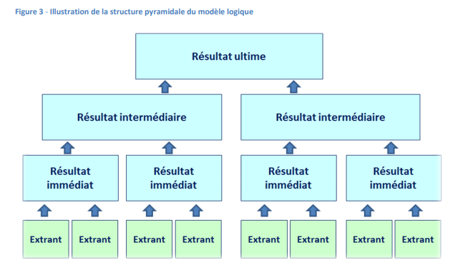
Chaque niveau de résultats devrait représenter les mêmes types de changements ou de résultats, comme décrits ci-dessous. De plus, il est important de noter que plus vous vous rapprochez du « sommet » ou du résultat ultime d’un projet, moins le projet a de contrôle sur la réalisation du résultat. Par exemple, si un projet a un GRAND DEGRÉ de contrôle sur la réalisation des résultats, c’est qu’il s’agit d’une activité complète dont le projet est entièrement responsable et qui peut se réaliser à court terme. Toutefois, les résultats du niveau intermédiaire font référence à des changements de pratiques ou de comportements, lesquels sont influencés par de nombreux facteurs externes et préférences ou possibilités individuelles. Les résultats ultimes sont des changements d’état et se réalisent à long terme. Le projet va contribuer à l’atteinte du résultat ultime.

Annexe 10b : Exemples de résultats en matière d’égalité des genres
Dixième séance

Résultat ultime | Amélioration de la réalisation du droit des femmes d’obtenir des soins de SMNE dans les zones rurales pauvres des régions X, Y et Z.
Résultats intermédiaires | Renforcement des engagements et des programmes politiques du gouvernement local afin de prévenir et de répondre à la violence fondée sur le genre et à la violation des droits dans les communautés rurales sélectionnées.
 | Augmentation de la participation significative des femmes dans les prises de décisions communautaires sur les systèmes de santé.
 | Augmentation de l’autonomie des adolescentes à prendre des décisions sur les soins sexuels et reproductifs.
Résultats immédiats | Renforcement des compétences des organismes de défense des droits des femmes en matière de plaidoyer, de négociation et de gestion pour participer aux organes de gestion démocratique ou communautaire.
 | Augmentation, chez les hommes et les garçons, des connaissances et des capacités nécessaires pour soutenir les droits politiques des femmes.
 | Augmentation des connaissances des adolescents et des adolescentes sur la santé et les droits sexuels et reproductifs, dont le consentement, la contraception, la violence fondée sur le genre et l’égalité des genres.

Annexe 10c : Modèle logique
Dixième séance

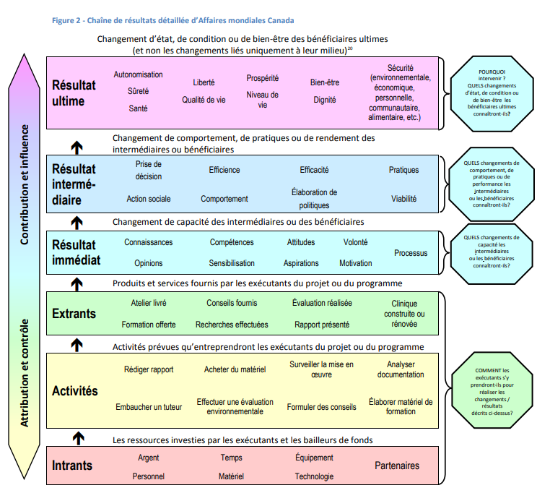

Annexe 10d : Exemple de modèle logique vide
Dixième séance

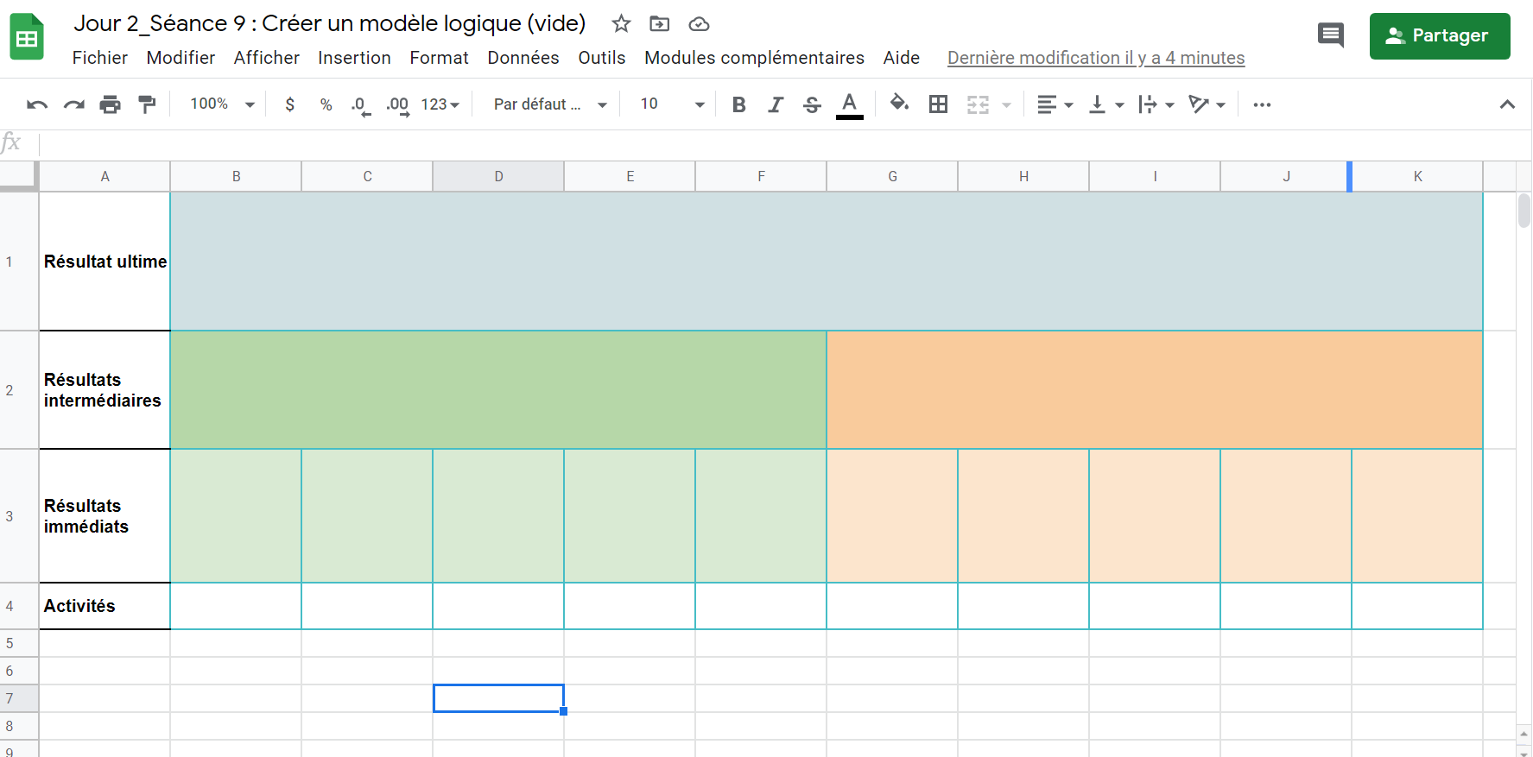

Séance 11 : Mise en œuvre – Planifier le changement sexotransformateur
Onzième séance
Objectif pédagogique | Comprendre les implications (besoins, défis, risques) des programmes sexotransformateurs dans les zones clés de la mise en œuvre.
Messages clés | - Il faut du temps, des compétences et des investissements pour réaliser des changements d’attitudes, de normes sociales et de comportements.  - Les risques associés à une mauvaise mise en œuvre des programmes sexotransformateurs ont des conséquences négatives non intentionnelles pour les femmes et les filles.  - Soutenir la mise en œuvre des programmes sexotransformateurs requiert la collaboration des gestionnaires du budget, des gestionnaires du programme et du personnel technique.
Notes pour le formateur / la formatrice | - Prenez le temps d’expliquer l’Activité 1 et assurez-vous que tout le monde est sur la même longueur d’onde afin d'éviter toute confusion et de tirer le maximum des apprentissages.
Durée | 85 minutes
Activités | - Introduction (5 minutes)  - Activité 1 : Planifier le changement sexotransformateur (30 minutes)  - Activité 2 : Affiner nos modèles logiques (30 minutes)  - Conclusion (20 minutes)
Ressources | - Manuel de ressources  - PowerPoint
Technologie | - Présentation PowerPoint  - Zoom  - Mural

Procédure
Onzième séance

# | Étapes du formateur / de la formatrice | Soutien informatique
 | Expliquez aux participant·es que vous allez maintenant explorer quelques-uns des besoins et des défis de la mise en œuvre des programmes sexotransformateurs.  Demandez qui a déjà participé à l’élaboration d’un plan de mise en œuvre d’un projet. Plusieurs participant·es seront familiers/familières avec ce document, mais d’autres ne le seront peut-être pas.  Demandez aux participant·es de nommer quelques-unes des informations essentielles à l’élaboration d’un plan de mise en œuvre d’un projet?  Expliquez : Le plan de mise en œuvre d’un projet est le document créé par une organisation après l’approbation d’un projet. Pour le réaliser, l’équipe doit réviser et valider la conception originale du projet, la mettre à jour et l’ajuster au besoin, et créer un plan détaillant comment, quand et avec quelles ressources chaque résultat sera atteint. | - Commencez la présentation PowerPoint et partagez l’écran.  - Faites défiler la/les diapositive(s) connexe(s).  - Suivez les indices du formateur ou de la formatrice pour savoir quand changer de diapositive.
 | Dites aux participant de consulter la Séance 11 de leur Manuel de ressources pour trouver un exemple de la table des matières d’un plan de mise en œuvre d’un projet.  Expliquez que pour simplifier cet exercice, vous vous concentrerez sur trois éléments du plan de mise en œuvre :  - Le budget  - Le plan de travail / l’échéancier  - Les ressources humaines  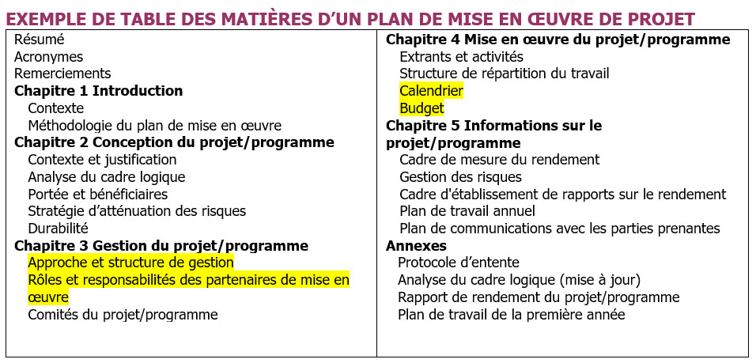 | - Assurez-vous de mettre Zoom en mode galerie pendant la discussion.
Onzième séance

Activité 1 : Mise en œuvre – Planifier le changement sexotransformateur

 | Présentez les points à considérer pour les trois éléments de la planification de la mise en œuvre sur lesquels le groupe va travailler (ces considérations peuvent être affichées à l’écran pendant l’activité) :  - Budget : Y a-t-il des exigences et des défis budgétaires pour s’assurer que ce projet soit sexotransformateur? Veuillez en nommer quelques-uns.  - Plan de travail/échéancier : Quel type de changement est attendu? Comment va-t-il se produire et en combien de temps?  - Ressources humaines : Quelles sont les compétences nécessaires? Comment le projet peut-il s’assurer d’avoir suffisamment de compétences pour atteindre ses objectifs transformateurs?  Note : Ces éléments sont habituellement interreliés! Les participant·es ne devraient pas se sentir contraint·es d’orienter leur discussion selon des catégories clairement définies. Par exemple, le besoin d’expertise en communication pour le changement social et comportemental a une incidence sur les ressources humaines, le budget et même l’échéancier, lorsqu’on considère les formations offertes au personnel en début de projet. | - Faites défiler la/les diapositive(s) connexe(s).
 | Partagez les études de cas et expliquez que chaque sous-groupe se penchera sur l’étude de cas d’un programme sexotransformateur en particulier. Expliquez-leur que dans leur sous-groupe, ils et elles devront :  - Se pencher sur leur conception de projet et particulièrement, choisir au moins 3 éléments sexotransformateurs : activités ou parties de l’intervention qui la rendent réellement transformatrice. Par exemple, une campagne de sensibilisation ou une formation.  - Identifier, dans les catégories « Besoins » et « Risques », quelques-uns des besoins et des risques associés aux considérations suivantes : s’assurer d’avoir un budget suffisant, du temps ainsi que des ressources humaines compétentes afin de réaliser avec succès le projet sexotransformateur.  Présentez les deux études de cas (Annexe 11a) sur lesquelles les participant·es vont travailler.  Avant de commencer à travailler, demandez aux participant·es de se souvenir de la discussion que vous avez eue plus tôt sur le fait que l’approche fondée sur les droits est tout aussi importante pour la mise en œuvre et l’établissement de procédures. Montrez-leur l’encadré de la Séance 8 et demandez-leur de s’assurer d’intégrer ces discussions à leur analyse.  Égalité et non-discrimination : Toutes les personnes sont égales en tant qu’êtres humains; elles doivent toutes jouir de leurs droits fondamentaux sans discrimination d’aucune sorte.  Participation et inclusion : Toutes les personnes ont le droit de participer et de contribuer librement, activement et effectivement au développement civil, politique, économique, social, culturel, et d’en bénéficier. La voix et les intérêts des personnes touchées sont pris en compte sur les enjeux qui les touchent et sur le développement de leur société.  Transparence et obligation de rendre des comptes : Toutes les personnes ont accès à l’information sur les politiques, les décisions et l’affectation des fonds; elles ont le pouvoir d’obliger les personnes qui ont des obligations à remplir de rendre des comptes. Les acteurs étatiques et non étatiques s’acquittent de leurs obligations et responsabilités applicables.  (https://www.international.gc.ca/world-monde/issues_development-enjeux_developpement/priorities-priorites/human_rights-droits_personne.aspx?lang=fra)  Onzième séance | Onzième séance  - Faites défiler la/les diapositive(s) connexe(s).
 | Demandez aux sous-groupes de désigner une personne qui prendra des notes pour le groupe. Les participant·es peuvent également tous et toutes contribuer à Mural en même temps. Accordez 20 minutes à chaque sous-groupe pour discuter et prendre des notes.  Pour faire cette activité, dites aux participant·es de consulter l’Activité 11.1 de leur Manuel de ressources. Ils et elles y trouveront leur sous-groupe et l’étude de cas sur laquelle travailler. Les études de cas se retrouvent à l’Annexe 11a de leur Manuel de ressources.  Déplacez-vous d’un sous-groupe à l’autre pour les aider, mais prenez également des notes et préparez-vous à présenter vos points de vue et vos interprétations à la prochaine étape. | - Déplacez les participant·es dans leur sous-groupe prédéterminé.  - Soyez à l’affût des participant·es ayant besoin d’aide pour répondre à leurs questions.  - Déplacez le formateur ou la formatrice d’un sous-groupe à l’autre pour vous assurer que les participant·es sont sur la bonne voie.  Onzième séance  - Partagez les liens Mural dans la discussion Zoom.
 | Revenez en grand groupe. En tant que formateur ou formatrice, parlez de chaque projet Mural tour à tour et partagez vos réflexions selon la question suivante : Quels sont les besoins et les risques similaires entre les différents projets?  Enfin, demandez au groupe de réfléchir à la question suivante : selon l’interdépendance complexe de ces éléments de mise en œuvre des programmes sexotransformateurs, qui est responsable de l’égalité des genres tout au long de la mise en œuvre du projet? | - Faites défiler la/les diapositive(s) connexe(s).
Activité 2 : Affinons nos modèles logiques!

 | Accordez 30 minutes aux participant·es pour qu’ils retournent dans leur sous-groupe de l’arbre à problèmes et du modèle logique. Le soutien informatique les déplacera automatiquement dans leur sous-groupe sur Zoom.  Les participant·es auront alors 30 minutes pour peaufiner leur modèle logique d’après ce que nous avons abordé dans cette séance. Dites-leur de consulter l’Activité 11.2 de leur Manuel de ressources, ainsi que l’Annexe 11b, où se trouve le codage des initiatives en matière d’égalité des genres d’Affaires mondiales Canada, afin de les aider à affiner leur modèle logique.  Rappelez aux participant·es qu’ils et elles n’ont pas besoin de créer un modèle logique complet, mais simplement de travailler sur un seul résultat intermédiaire et ses résultats immédiats. | - Faites défiler la/les diapositive(s) connexe(s).
 | Terminez la séance en répétant les messages clés :  - Il faut du temps, des compétences et des investissements pour réaliser des changements d’attitudes, de normes sociales et de comportements.  - Les risques associés à une mauvaise mise en œuvre des programmes sexotransformateurs ont des conséquences négatives non intentionnelles pour les femmes et les filles.  - Soutenir la mise en œuvre des programmes sexotransformateurs requiert la collaboration des gestionnaires du budget, des gestionnaires du programme et du personnel technique. | - Affichez la diapositive connexe.
Onzième séance

Annexes
Onzième séance

Annexe 11a : Études de cas pour l’exercice de mise en œuvre d’un projet

Étude de cas No 1

Nom du projet | Mon choix pour ma vie
Emplacement | Amhara et Région des nations, nationalités et peuples du Sud, Éthiopie | Organisation principale et partenaires de mise en œuvre | Plan International (Éthiopie et Canada) + 2 ONG locales
Durée | 5 ans | Budget | 8 190 000 $ CA
Résultat ultime | Contribuer à la réduction des mariages d’enfants précoces et forcés (MEPF) et aux mauvais résultats en santé sexuelle et reproductive des adolescentes et les adolescents (SSRA) dans la région Amhara et la Région des nations, nationalités et peuples du Sud.
Description  du projet | Mon choix pour ma vie adopte une approche sexotransformatrice en ciblant les causes profondes des MEPF et des mauvais résultats en SSRA, en mettant un accent particulier sur les filles. Il adopte une approche à trois volets afin de réaliser son objectif :  - en renforçant l’autonomie des adolescentes pour qu’elles puissent utiliser les services de SSR et reporter le mariage;  - en améliorant la qualité, le caractère sexospécifique et la convivialité des services de SSR pour les adolescentes et de protection;  - en augmentant la réceptivité institutionnelle aux besoins des adolescentes et des adolescents en matière de SSR et de protection.  Afin de renforcer l’autonomie et d’améliorer la capacité des services et des systèmes à s’adapter aux genres, le projet cherche non seulement à cibler et à renforcer les connaissances et les capacités des adolescentes, mais également à favoriser un environnement propice au changement transformateur en travaillant avec les communautés et les parties prenantes institutionnelles pour transformer les normes sociales liées à la SDSRA et aux MEPF, et particulièrement à l’égalité des genres.  - Les activités visant à soutenir ces objectifs ciblent un éventail de parties prenantes en les formant et en les mobilisant pour transformer les attitudes et les pratiques reliées à l’égalité des genres et au soutien de l’autonomie des adolescentes.  - Un engagement prolongé sous forme de formation sur les compétences essentielles et la SDSRA aux adolescentes et sur la masculinité positive et la SDSRA aux adolescents.  - Les parents et les éducateurs/éducatrices ainsi que des leaders religieux et communautaires sont mobilisés et participent à des programmes de soutien pour créer un environnement favorable à la réalisation des droits des filles.  - Une stratégie de communication pour le changement social et comportemental (CCSC) sera élaborée pour orienter la conception et la production de matériel et de messages sexotransformateurs ciblés et accessibles qui abordent l’inégalité entre les genres, la SDSRA et le mariage précoce.  - Les prestataires de services de santé et les personnes qui travaillent dans le système de protection de l’enfant reçoivent de la formation et de la supervision coopérative pour améliorer la prestation des services et les mécanismes de renvoi.  - La gestion de données des systèmes de santé et de protection sera renforcée pour pouvoir prendre de plus solides décisions fondées sur les données probantes, assurer une plus grande responsabilité et offrir des informations plus exactes pour défendre une politique et une mise en œuvre plus sexospécifiques.
Onzième séance

Onzième séance

Étude de cas No 2
Nom du projet | ELLE RÉUSSIT : Donner du pouvoir à de jeunes entrepreneuses palestiniennes du secteur agricole
Emplacement | Cisjordanie et bande de Gaza | Organisation principale et  partenaires de mise en œuvre | Aide à l’enfance (SC), MA’AN Development Center,  Palestinian Agriculture Relief Committee (PARC)
Durée | 4 ans | Budget | 8 000 000 $ CA
Résultat ultime | Amélioration du pouvoir économique et augmentation de la prospérité pour les jeunes femmes de 15 à 29 ans ayant un faible revenu en Cisjordanie et dans la bande de Gaza.
Description  du projet | Ce projet sexotransformateur est une réponse aux obstacles sociaux, économiques et institutionnels fondés sur le genre qui entravent les possibilités entrepreneuriales des jeunes femmes du secteur agricole. Le projet travaille pour faire avancer l’égalité des genres par l’entremise des trois piliers suivants pour l’autonomisation économique :  ELLE APPREND réduit les obstacles pédagogiques fondés sur le genre auxquels font face les jeunes entrepreneuses.  - Ce pilier renforce les compétences essentielles et l’efficacité personnelle des jeunes femmes pour qu’elles puissent s’en servir en entreprise et leur transmet les compétences techniques et les connaissances nécessaires en matière d’entrepreneuriat agricole et d’innovations écologiques.  - Les programmes de formation entrepreneuriale dans les écoles secondaires, les EFTP, les universités et les organisations communautaires informelles sont renforcés pour s’adapter au genre et être axées sur la pratique.  - Cela comprend le renforcement du matériel pédagogique en entrepreneuriat; le renforcement de la capacité des enseignants locaux en matière de pédagogies tenant compte du genre, et ce, pour réfléchir à leurs propres préjugés de genre et pour être véritablement conscients des obstacles liés au genre pour les jeunes entrepreneuses; l’établissement d’unités d’entreprises qui tiennent compte du genre auprès d’EFTP et d’universités; et l’élaboration de plans d’amélioration avec des établissements pédagogiques pour s’assurer que les jeunes femmes participent de façon significative aux programmes pédagogiques en entrepreneuriat.  - Des exemples de plans d’amélioration comprennent l’établissement de services de garde d’enfants, l’établissement de politiques favorables à l’égalité des genres et la mobilisation de la représentation des jeunes femmes dans les structures de gouvernance.  Onzième séance  ELLE TISSE DES LIENS aborde les obstacles économiques et financiers des jeunes femmes et renforce le développement durable d’entreprises, les innovations écologiques et la production de revenus par les jeunes femmes et les coopératives dirigées par des femmes.  - Cela est réalisé en augmentant l’accès et le contrôle des jeunes femmes et des coopératives dirigées par des femmes à des moyens financiers et productifs diversifiés, en renforçant la capacité des services-conseils à tenir compte du genre et les liens avec les marchés locaux et internationaux.  - Les activités comprennent l’évaluation et le renforcement des opérations et des capacités d’embauche des incubateurs de recherche agricole ainsi que l’établissement de services de garde d’enfants, le recrutement de personnel féminin, et la coordination de mentorat et de groupes de soutien entre personnes de même sexe en compagnie de modèles d’entrepreneuses ayant du succès.  ELLE DIRIGE transforme les obstacles sociaux et institutionnels fondés sur le genre auxquels font face les jeunes entrepreneuses.  - Les jeunes femmes et les jeunes hommes apprennent eux-mêmes à identifier et à répondre aux obstacles fondés sur le genre et aux normes de genre discriminatoires.  - Le projet effectue un diagnostic des normes sociales pour identifier des normes et des comportements discriminatoires clés qui s’opposent au développement d’entreprises par des jeunes femmes et les facteurs qui renforcent ces normes.  - Des champions communautaires de l’égalité des genres sont identifiés et des groupes de défense des jeunes sont établis pour mener des activités de communication pour le changement social avec des intervenants familiaux et communautaires ciblés, y compris une forte participation d’hommes et de garçons.  - Parallèlement, les groupes de défense des jeunes s’associent avec Aide à l’enfance pour élaborer des campagnes de sensibilisation nationales ciblant les chambres de commerce et d’autres intervenants gouvernementaux pour renforcer un environnement favorable aux entreprises institutionnelles en abordant les stéréotypes fondés sur le genre et les obstacles à l’entrepreneuriat féminin.  - Les campagnes sont axées sur l’amélioration de la capacité à tenir compte du genre des procédures d’enregistrement et d’octroi de permis des chambres de commerce; sur l’adhésion et le leadership des jeunes femmes; et sur leurs unités de genre.  - Le projet a également mis sur pied un Comité de jeunes femmes dans sa structure de gouvernance pour donner un leadership et une voix aux jeunes femmes dans la mise en œuvre, le suivi et les apprentissages du projet.
Onzième séance

Annexe 11b : Marqueurs relatifs à l’égalité des genres d’Affaires mondiales Canada
Onzième séance

Outil 9 : Codage des initiatives en matière d’égalité des genres
(tiré du site Web d’AMC)

La Politique d’aide internationale féministe d’AMC s’est engagée à ce que d’ici 2021 - 2022, au moins 95 pour cent des initiatives de l’aide bilatérale au développement international du Canada ciblent ou intègrent l’égalité des genres et le renforcement du pouvoir des femmes et des filles. De ce pourcentage, 15 pour cent des investissements viseront précisément l’égalité des genres et le renforcement du pouvoir des femmes et des filles, et dans 80 pour cent des initiatives d’aide internationale restantes, il y a aura intégration de ces objectifs.
Cet outil fournit plus de renseignements sur le cadre du codage d’AMC sur l’égalité des genres et le formulaire d’évaluation interne sur l’égalité des genres.
Le cadre du codage d’AMC sur l’égalité des genres attribue un code sur l’égalité des genres lié à la contribution prévue d’un projet à l’avancement de l’égalité des genres et du renforcement du pouvoir des femmes et des filles.
Les codes d’AMC sur l’égalité des genres vont de EG-0 à EG-3 (voir le tableau ci-dessous). Les critères et définitions pour le codage EG à AMC se fondent sur les pratiques et la logique de la gestion axée sur les résultats (GAR), y compris la théorie du changement. Les résultats en matière d’égalité des genres sont des changements mesurables qui visent explicitement la réduction d’inégalités entre les genres ou une amélioration de l’égalité des genres entre les femmes, les hommes, les garçons et les filles.
Chaque projet proposé est évalué à l’aide du formulaire interne d’évaluation de l’égalité des genres d’AMC comme première étape d’un processus de diligence raisonnable. Un code EG est attribué selon le tableau suivant.

Codes sur l’EG | Explication du codage sur l’égalité des genres (EG) :
GE-3 | Ciblé – L’EG est le principal objectif de l’initiative. L’initiative a été conçue spécialement pour éliminer les inégalités entre les genres et ne serait pas mise en œuvre si ce n’était pas le cas. Tous les résultats du modèle logique sont des résultats en matière d’EG.
GE-2 | Pleine intégration – Il y a au moins un résultat intermédiaire en matière d’EG qui permettra d’obtenir des changements observables dans le comportement, les pratiques ou le rendement et qui contribueront à l’EG.
GE-1 | Intégration partielle – Il y a au moins un résultat en matière d’EG au niveau des résultats immédiats qui permettra d’obtenir un changement dans les compétences, la sensibilisation ou les connaissances et qui contribuera à l’EG.
GE-0 | Aucun - Il n’y a pas de résultat en matière d’EG.
Onzième séance

Les types de changements associés à chaque code d’égalité des genres s’alignent sur les niveaux de changement de la chaîne des résultats d’AMC pour les programmes d’aide internationale.
Un projet qui cible précisément l’égalité des genres (EG-3) signifie que tous les résultats, à tous les niveaux, ont exclusivement l’objectif d’éliminer les inégalités entre les genres et de renforcer le pouvoir des femmes et des filles en les faisant participer au processus décisionnel, en les aidant à faire valoir leurs droits fondamentaux; et/ou en leur permettant d’avoir accès aux ressources et aux avantages du développement ou de les contrôler.

Un projet qui intègre pleinement l’égalité des genres (EG-2) a ciblé au moins un objectif intermédiaire qui vise un changement transformateur à long terme pour l’égalité des genres, lequel sera maintenu après la fin du projet.
Un projet qui intègre partiellement l’égalité des genres (EG-1) a ciblé au moins un résultat immédiat qui vise des changements à court terme et qui peut, par exemple, accroître des connaissances, la prise de conscience ou des habiletés qui contribuent à l’égalité des genres. On ne s’attend pas à ce que ces changements soient maintenus à long terme.
Comme les initiatives sont évaluées à l’étape de la proposition, un projet peut être renforcé après son approbation, au moment d’élaborer le plan de mise en œuvre du projet. Le formulaire d’évaluation de l’égalité des genres inclut souvent des mesures de suivi pour renforcer l’égalité des genres dans la proposition. Dans plusieurs cas, une initiative conçue pour intégrer pleinement ou partiellement les résultats en matière d’égalité des genres ne peut pas être renforcée pour devenir une initiative qui cible précisément les inégalités entre les genres sans être remaniée.
Onzième séance

Rapporter l’égalité des genres au niveau international
Onzième séance

Le CAD de l’OCDE analyse le niveau des investissements de ses membres (des organismes d’aide bilatérale au développement) qui font la promotion de l’égalité des genres. Le CAD de l’OCDE se fie aux rapports de ses membres, qui ont recours à un codage ou à un système de marquage sur l’égalité des genres. AMC fait la synthèse de ses codes sur l’égalité des genres en vue de la production de rapports internationaux annuels au CAD de l’OCDE dans le cadre du processus de reddition de comptes d’AMC.

Le tableau suivant démontre comment le codage en matière d’EG d’AMC s’aligne avec le marqueur de la Politique d’aide à l’appui de l’égalité homme-femme établi par le CAD-OCDE :
AMC EG Marqueur politique
EG-03 Spécifique | L’EG est le principal objectif de l’initiative. L’initiative est spécifiquement développée pour diminuer les inégalités et n’a pas d’autre raison d’être. Tous les résultats du modèle logique sont des résultats d’EG.
EG -02 Pleine intégration | Il y a au moins un résultat intermédiaire en matière d’EG qui permettra d’obtenir des changements observables dans le comportement, les pratiques ou le rendement et qui contribueront à l’EG.
EG-01 Intégration partielle | Il y a au moins un résultat en matière d’EG au niveau des résultats immédiats qui permettra d’obtenir un changement dans les compétences, la sensibilisation ou les connaissances et qui contribuera à l’EG.
EG-0 Aucun | Aucun résultat en matière d’EG.
CAD-OCDE Marqueur relatif à l’égalité
EG-02 Principal | L’égalité constitue l’objectif principal du projet et sa recherche détermine de façon fondamentale la conception de ce dernier et les résultats qui en sont attendus. Ce projet n’aurait pas été entrepris en l’absence de l’objectif de l’égalité entre les femmes et les hommes.
EG-01 Important | L’EG est un objectif important et délibéré, mais il ne constitue pas le principal motif de sa réalisation.
EG-0 non ciblé | Le projet a été examiné au regard du marqueur, mais il n’a pas été constaté qu’il visait l’objectif de l’EG.
Pour plus d’informations sur l’application du marqueur relatif à l’égalité des genres, veuillez consulter l’OCDE [en anglais].

http://www.globalization101.org/negative-vs-positive-rights/
https://www.un.org/fr/udhrbook/pdf/udhr_booklet_fr_web.pdf
2016, Affaires mondiales Canada : Guide pratique de la gestion axée sur les résultats (https://www.international.gc.ca/world-monde/assets/pdfs/funding-financement/results_based_management-gestion_axee_resultats-guide-fr.pdf )
http://www.appian.ca/Appian%20Library/PIP%20Guide.pdf
https://www.international.gc.ca/world-monde/funding-financement/gender_equality_toolkit-trousse_outils_egalite_genres.aspx?lang=fra#outil_9

